โครงการจัดหาน้ำช่วยเหลือราษฎรบ้านป่าเกี๊ยะใน
ตำบลบ่อแก้ว อำเภอสะเมิง จังหวัดเชียงใหม่

เรื่องเดิม
เมื่อวันที่ 21 มกราคม 2552 สมเด็จพระเทพรัตนราชสุดาฯ สยามบรมราชกุมารี ได้เสด็จพระราชดำเนินไปโรงเรียนตำรวจตระเวนชายแดนรัปปาปอร์ต บ้านป่าเกี๊ยะใน ตำบลบ่อแก้ว อำเภอสะเมิง จังหวัดเชียงใหม่ ได้พระราชทานพระราชดำริแก่นายสุวัฒน์ เทพอารักษ์รองเลขาธิการ กปร. ให้กรมชลประทานพิจารณาจัดหาแหล่งน้ำช่วยเหลือโรงเรียนตำรวจตระเวนชายแดนรัปปาปอร์ตและช่วยเหลือราษฎรบ้านป่าเกี๊ยะใน
ผลการดำเนินงาน
ก่อสร้างอาคารบังคับน้ำ ขนาดสันกว้าง 10.0 เมตร สูง 1.50 เมตร จำนวน 1แห่ง พร้อมอาคารประกอบระบบส่งน้ำฝั่งขวา ขนาดเส้นผ่านศูนย์กลาง 4 นิ้ว ความยาว 2,640 เมตร ระบบท่อส่งน้ำฝั่งขวา ขนาดเส้นผ่านศูนย์กลาง 3 นิ้ว ความยาว 644 เมตรบ่อเก็บน้ำคอนกรีตเสริมเหล็ก ขนาดความจุ 100 ลูกบาศก์เมตร จำนวน 1 แห่งและบ่อเก็บน้ำคอนกรีตเสริมเหล็ก ขนาดความจุ 150 ลูกบาศก์เมตร จำนวน 2 แห่ง
ประโยชน์ที่ได้รับ
ราษฎรบ้านป่าเกี๊ยะในจำนวน 120 ครัวเรือน ประชากร 1,080 คน มีน้ำใช้เพื่อการอุปโภคบริโภคอย่างพอเพียงมีพื้นที่ได้รับประโยชน์ 150 ไร่ ราษฎรมีคุณภาพชีวิตดีขึ้นชุมชนมีความเข้มแข็ง มีส่วนร่วมในการรักษาสภาพป่าให้อุดมสมบูรณ์ยิ่งขึ้น

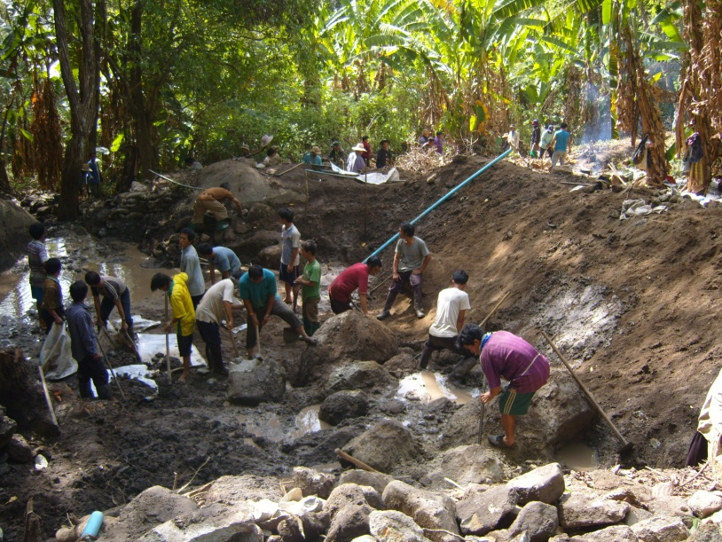
ระหว่างการดำเนินงาน
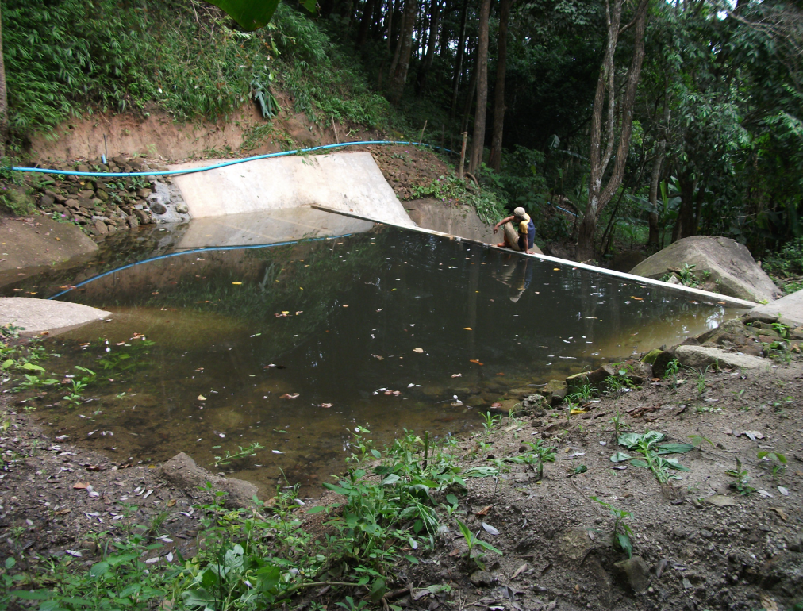
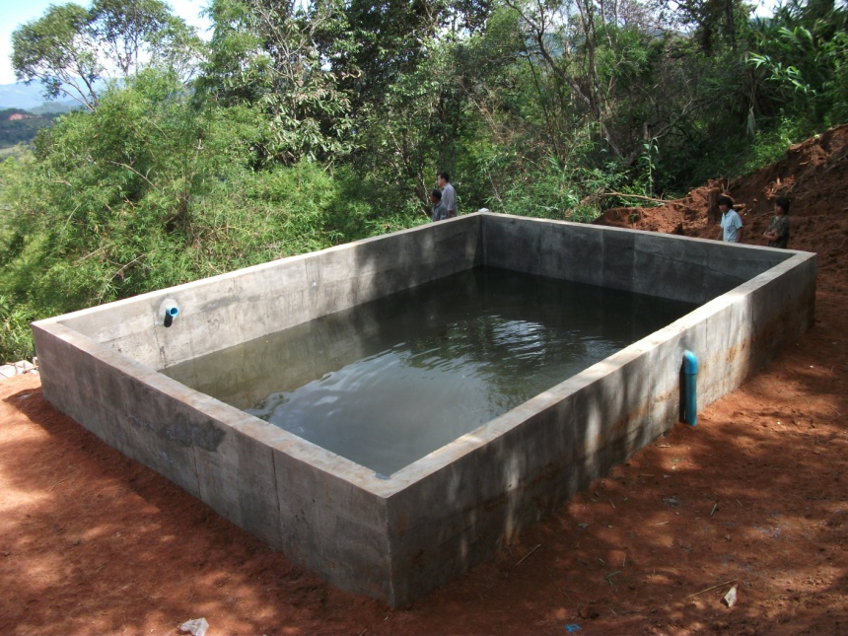
บ่อกักเก็บน้ำคอนกรีต ขนาดความจุ 150 ลูกบาศก์เมตร
